注意读题！
注意读选项对应内容！
注意！H₂O(水)有氢键！
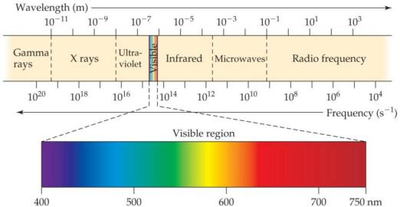
The Photoelectric Effect E=hν
h(Planck’s constant)=6.626×10⁻³⁴ J∙s
Atomic Emissions
光速(c): 2.998×108 m/s 𝛌𝛎 = 𝐜
Work function 逸出功（功函数）
Monochromatic单色(光谱) (单波长)
Polychromatic多色(光谱) (多波长)
Continuous spectra 连续光谱
Line spectra 线性光谱
The Hydrogen Spectrum 氢原子光谱 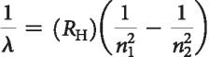
各原子光谱均不止一条线！
The Bohr Model 玻尔模型
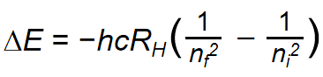
-R_{H} (the Rydberg constant) = 1.097×10⁷m⁻¹
-n_{i} the initial energy levels of the electron
-n_{f} the final energy levels of the electron.
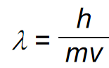
Uncertainty principle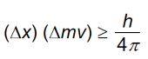
Probability density (electron density) 电子密度ψ²
角动量量子数(l)
-对应能级,轨道形状
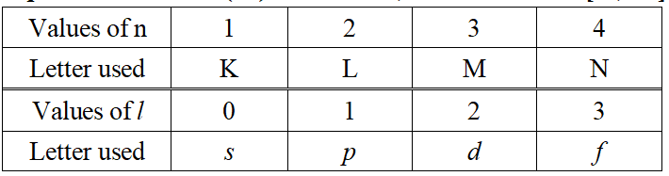
Magnetic Quantum Number (m_{l})
-对应轨道方向
Peak: 电子出现概率最高的地方
Node: 电子不可能出现的地方
degenerate orbitals 简并轨道
电子数↑, 电子间斥力↑
Spin QuantumNumber (m_{s}) 自旋量子数 = +½ or –½
Electron Configurations 电子排布式
Orbital Diagrams 电子排布图
Condensed(adj.)精简的
valence electrons 价电子
core electrons: 充满的内层电子(含充满的d&f)
f区：lanthanides(p.l.)镧系元素 & actinides(p.l.)锕系元素 & inner transition elements 内过渡元素
Anomalies(p.l.)反常现象
充满轨道由于轨道能量，移除电子由于轨道位置
(ENC) Effective Nuclear Charge (Z_{eff})
Z_{eff} = Z − S
S: Screening Constant: 同能层0.35 次一能层0.85 其他内部能层1
Z_{eff}↑: 同周期→&同族(group)↑
芯电子对价电子：屏蔽作用
nonbonding atomic radius 未成键原子半径 = van der Waals radius 范德华半径
Z_{eff} ↑，成键原子半径↓
同族↓，成键原子半径↑
Di`anion二阶阴离子
isoelectronic series 等电子序列
Ionization Energy 电离能 (I)
Electron Affinity电子亲和势(e⁻×1)
-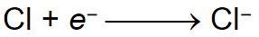常为放热(能)(-负的)
-同族=；同周期→，EA↑
-电负性↑→电子亲和势↓
稀有气体的电子亲和能为正(+)(吸热)
Metalloid类金属 (e.g. Silicon(Si))
Halogen (n.)卤素
The Alkaline Earth Metals碱土金属: 2A; 氧族: 6A
mon`atomic单原子的
di`atomic (adj.)双原子的
Allotrope 同素异形体: 同元素单质，排列不同，性质不同 (e.g.红磷&白磷)
Radioactive放射性的
Electrostatic (adj.)静电的
Lattice energy晶格能(固→气所需能)↑: 离子电荷↑&离子大小↓
-Coulomb’s law: 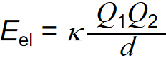
endothermic吸热的
exothermic放热的
dipole moment: μ = Qr (measured in debyes (D)) -e.g. D(C—H) = 413kJ
Oxidation 氧化
Formal charge = valence electrons - ½ (bonding electrons) - all nonbonding electrons
The dominant Lewis structure：
-FC→0 且 负FC→于电负性最大的原子
Resonance structure: 只由电子位置决定
定域电子：具体在1原子上/2原子间
Ethalpy键焓: 断掉1摩尔化学键所需能量
平均键焓为正(+)
ΔH_{rxn} = Σ(全部断的键的键焓) - Σ(全部成的键的键焓)
键数↑，键焓↑，键长↓
Constructive建设性(?)
Destructive破坏性(?)
Antibonding molecular orbitals
e⁻填MO：低能到高能依次，能量bonding<antibonding,
repel (v.)排斥
Diamagnetism抗磁性:MO中无不成对e⁻
Paramagnetism顺磁性:MO中有不成对e⁻
4 Tetrahedral 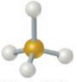
-1 trigonal pyramidal, -2 bent
5 Trigonal bipyramidal 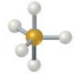
-1 Seesaw, -2 T-shaped, -3linear
6 Octahedral 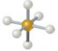
-1 square pyramidal, -2 square planar
1℃=273.15K
1.00 atm = 760 torr = 760 mm Hg = 101.325 kPa = 1.01325 bar
R: gas constant (8.31 kPa• dm³•mol⁻¹•K⁻¹ = 8.31J•mol⁻¹•K⁻¹)
Boyle’s Law: PV = a constant
Charles’s Law: V = constant × T
Avogadro’s Law: 1. V = constant × n(气体分子子数) & 2. at STP, 1mol→22.4L
STP: 0℃, 1atm
气体密度 d = MP/RT
气体摩尔质量M = mRT/PV
道尔顿分压定律
The mole fraction 摩尔分数 (χ)
(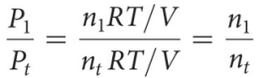)
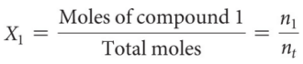
(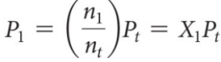)
tenet (n.)原则
negligible (adj.)可以忽略不计的，微不足道的
u_{mp}:分子最可能速度(最多分子速度)
u_{av:}分子平均速度
u_{rms:}the root-mean-square speed,与平均动能相关
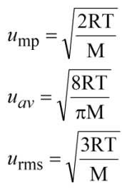
同温，则各气体(1/2)m(u_{rms})²相同

气体质量↓，速度↑

Effusion(n.)渗出：气体分子通过小孔转移
Diffusion (n.)扩散
Graham’s Law = Effusion rate
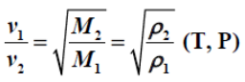
气体密度↓，渗出速率↑
Mean free path 平均自由程
colorless (adj.)无色的
odorless (adj.)无味的
现实气体相较于理想气体：
molecules do attract others: P<P_{ideal}, Z=PV/nRT<1
molecules do have volumes: V>V_{ideal}, Z=PV/nRT>1
Deviation(n.)偏离
The Van Der Waals Equation范德华方程
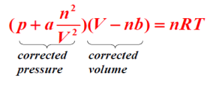
condensed phases 凝聚相：液&固体
物质状态取决于1.粒子的动能间的平衡, 2.粒子间的吸引的能量
Dispersion Force色散力: 非极性粒子
-由暂时极化产生
distort(v.)使变形
-色散力↑← : 电子数↑&大小or质量↑&分子more compact更致密
Ion-dipole forces强于氢键
dissolve (v.)使溶解
viscosity黏滞性↑←: 分子间作用力↑&温度↓
compact (adj.)致密的
Capillary action 毛细管作用
Cohensive force: 结合相似原子
Adhensive force: 结合平面与平面
melting熔化 / freezing凝固
vaporizing汽化 / condensing液化
subliming升华 /depositing凝华
fusion熔化(另用于热?)
Supercritical Fluids 超临界流体
compress (v.)压缩
同温，蒸汽压↑，Volatile挥发性↑
Normal沸点: at 1atm
临界压力: at 临界温度
Nematic liquid crystals仅一维沿轴排列
Smectic liquid crystals二维度沿轴和层排列
Cholesteryic liquid crystals各层成角度排列
Crystalline solids晶体
Amorphous solids非晶体
Motif (n.)基元(???)
Oblique lattice 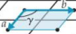
Square lattice 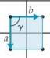
Rectangular lattice 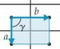
Hexagonal lattice 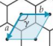
Rhombic lattice (centered rectangular lattice) 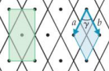
orthorhombic正交
tetragonal四方
monoclinic单斜
Rhombohedral菱方
Hexagonal六方
Triclinic三斜
Cubic close-packed
Hexagonal close-packed
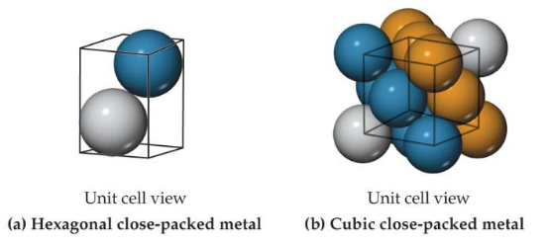
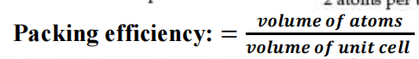
corner atoms被8个晶胞(??)共享
Metallic Bonding解释了：1. The electrical and thermal conductivity; 2. Ductility&Malleability延展性×2
Substitutional alloy
Interstitial alloy: solute atom塞进空隙空洞里
Heterogeneous alloy: 化合物分布不一致
Doping掺杂: 增加半导体导电性
p-type semiconductors
conduction band: Antibonding MO
Valence band: Bonding MO
电子必须通过conduction band转移
电负性之差↑, Band gap(E_{g} kJ/mol???)↑
Quantum dots量子点: 1–10 nm的半导体
Graphene(n.)石墨烯
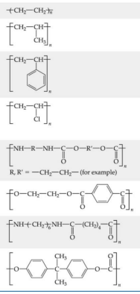
Addition polymers:
Polyethylene
Polypropylene
Polystyrene
Polyvinyl chloride (PVC)
Condensation polymers:
Polyurethane
Nylon 6,6
Polycarbonate
Rubber 橡胶
meth`yl甲基；meth`ane甲烷
meth`anol甲醇
di`eth`yl二乙基的；eth`ylene乙烯
glycol乙醇；ethylene glycol乙二醇
Prop`yl丙基
hydroxyl羟基
form`ic acid甲酸 acet`ic acid乙酸 prop`ion`ic acid丙酸
Eth`yl acet`ate乙酸乙酯
乙醛Acet`aldehyde
ether醚
benzene苯
SO₄²⁻ ：sulfate radical；SO₃²⁻ ：Sulfite
CO3²⁻：
H₂CO₃：carbonic acid
HCO3⁻ ：Bicarbonate ions
HCl ：hydrochloride
inpurity杂质
almond杏仁
Interstitial空隙
Solute溶质
Solvent溶剂
Oxide氧化物；Denser密度
luster光泽；darkening黯淡
Ejection (n.)排出, 喷出
Current (n.)电流
Relativistic相对论(性质)的
photographic感光的
Subscript (n.)下标；superscript上标
Align (v.)使对齐
violate (v.)违反
Solar cell 太阳能电池
Vulcanize (v.)硫化
Entail (v.)需要
Tank (n.)容器
Heterogeneous (adj.)由很多种类组成的
depict描绘

